Grundprinciperna för Kooperativt lärande

Alla elever aktiva under lektionen

Läraren har en viktig roll i klassrummet
Lärarstyrt
&
Elevcentrerat

Eleverna lärresurser
för varandra
Tydligt strukturerad
undervisning
.

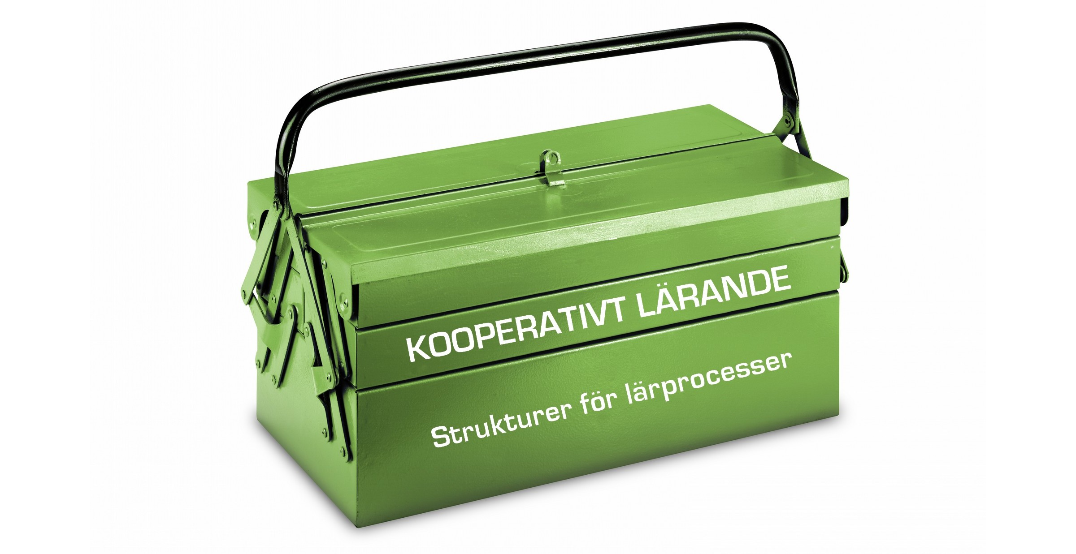

Exempel berättelseansiktet

Byta var 4-6 vecka

Axelkompis, ögonkompis, färger

Visa olika strukturer enligt korten

